ORANG TUA DAN PRESTASI BELAJAR ANAK
Teologis Praktis meagraai Tanggung Jawab Orang Tua dalam
M-. Prestasi Selajar A»ak Kelas V SDN 25 Piongan,
KscarnateB ©eopisia, Kabupaten Toraja Utara

SKRIPSI
i, -ijukan Kepada Sekolah Tinggi Agama Kristen Negeri Toraja
Untuk Memenuhi Sebagian Persyaratan Guna
Memperoleh GeJar Sarjana Teologi
OLEH :
AGUSTINA ALLO
NERM : 20062432

SEKOLAH TINGGI AGAMA KRISTEN NEGERI TORAJA

2010

HALAMAN PERSETUJUAN
Judul Skripsi
Sub Judul
: Orang Tua dan Prestasi Belajar Anak.
: Suatu Kajian Teologis Praktis mengenai Tanggung Jawab
Orang Tua dalam Meningkatkan Prestasi Belajar Anak Kelas
V SDN 25 Piongan Kecamatan Denpina Kabupaten Toraja
Utara.
Disiapkan Oleh : AGUSTINA ALLO
NIRM : 2006 2432
Setelah diperiksa dan diteliti ulang, ternyata telah memenuhi persyaratan
untuk dipertahankan di depan dewan penguji.
Mengkendek, 10 Desember 2010
Petnbimbing I,
Pdt Dr, A. Kabanga\M.Th.
NIDN. 09-2103-5101
Pembimbing II,
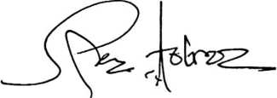
Pdt Semuel Tokam, S.Th.
NIP. 150 341 913
ii

Sub Judul | : Suatu Kajian Teologis Praktis mengenai Tanggung Jawab  Orang Tua dalam Meningkatkan Prestasi Belajar Anak Kelas  V SDN 25 Piongan Kecamatan Denpina Kabupaten Toraja  Utara.

Disiapkan Oleh : AGUSTINA ALLO
Dosen Pembimbing I : Pdt. Dr. A. Kabanga’, M.Th.
Dosen Pembimbing II: Pdt Semuel Tokam, S.Th.
Telah dipertahankan oleh penulisnya di depan panitia ujian Sarjana ( SI )
Sekolah Tinggi Agama Kristen Toraja Dengan Yudisium : 18 Desember 2010.
Mengkendek, 18 Desember 2010
Dewan Penguji.
Penguji I,
RANNU SANDERAN, S.Th
ALFRIDA L. MEMBALA, S.PAK
NIP. 150 409 440
Panitia Ujian,
Ketua,
SALMON PAMANTUNG, M.Th.
NIP. 19760727200604 1 001
Sekretaris,
FAJAR KELANA, S.Th.
NHf.19790217 2008111 016
Ketua
STAKN Toraja,
Drs. F. THOMAS EDISON,M.Si.
NIP. 19520208 197903 1 002
iii
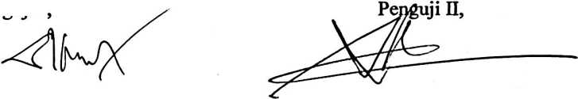
ABSTRAK
Agustina Allo, 2010. Judul Skripsi ORANG TUA DAN PRESTASI BELAJAR
ANAK. Dengan sub judul Suatu Kajian Teologis Praktis mengenai Tanggung Jawab
Orang Tua dalam Meningkatkan Prestasi Belajar Anak Kelas V SDN 25 Piongan
Kec. Denpina Kabupaten Toraja Utara.
Penelitian dimaksud untuk mengetahui tanggung jawab orang tua dan
prestasi belajar anak khususnya kelas V SDN 25 Piongan,
Penelitian ini adalah penelitian dekriptif, kuantitatif. Populasi sebanyak
35 orang dan di sampel semua. Teknik pengumpulan data yaitu koesioner dan
wawancara, sedangkan teknik analisis data adalah prosentase.
Berdasarkan hasil penelitian tetang tanggung jawab orang tua dan prestasi
belajar anak yang dilakukan siswa kelas V di SDN 25 Piongan ternyata terbukti
bahwa prosentasi tertinggi jawaban responden 38,72 % menyatakan orang tua kurang
berperan memahami pendidikan anak. Tidak berperan memahami pendidikan anak
32,57 % yang menyatakan cukup berperan 21,15 % sedang yang menyatakan
sangat berperan 7,43 % .
iv

